Муниципальное бюджетное общеобразовательное учреждение
лицей №3
Конкурсная работа
на тему: «Использование АКБ для снижения нагрузки на сеть в частных секторах.»
Автор работы: Лежебоков Владислав
Место выполнения работы: г. Светлоград,
МБОУЛ №3, 11 «Б» класс.
Научный руководитель:
Веременникова Татьяна Яковлевна,
учитель физики
г. Светлоград
Петровский район
Ставропольский край
2022 год

Содержание
Введение 3
Глава 1: Подготовка информации 5
История 5
Какой накопитель выбрать 5
Стоимость аккумуляторов 6
Стоимость электроэнергии 6
Глава 2: Снижение энергопотери 7
Потери на нагрев проводников 7
Использование накопителей 12
Экономическая выгода 19
Глава 3: Надёжность энергосети 20
Накопитель как источник резервного питания 20
Вывод 20
Список источников 21

Введение
Актуальность: в наше время активно развивается энергетика, всё больше используются ВИЭ, начинают использоваться такие технологии как «интернет энергии», распространяются электромобили, совершенствуются уже существующие технологии, да и в целом появляется много новых идей. Для всего этого нужны эффективные методы обращения с энергией.
Зачастую всё обращение с энергией сводится к её передаче от генератора к потребителю. Одной из главных задач при передаче энергии является минимизация потерь. Трансформаторы отлично справляются с этим, повышение напряжения на ЛЭП значительно снижает энергопотери и позволяет передавать её на дальние дистанции.
Гипотеза: Сейчас в России ТП ставят чуть ли не на каждом углу, и это оправдано, так как помогает снизить потери на низковольтных ЛЭП, для которых они очень критичны. Но их использование вводит ряд ограничений, описанных в приказе Минэнерго РФ. Возможно, накопители могут стать отличной частичной заменой ТП в этой сфере.
Цели: сравнить КТП и накопители в системе обеспечения жилых домов электроэнергией.
Задачи: получить и изучить информацию о накопителях. провести анализ экономической выгоды, для их практического применения вместе с КТП.
План работы:
- Собрать информацию о накопителях и энергосети с КТП.
- Исследовать энергопотери на проводниках.
- Смоделировать частичную замену КТП накопителем.
- Проанализировать результаты моделирования.
- Рассмотреть использование накопителей для повышения надёжности энергосети.
- Сделать выводы

Глава 1: Подготовка информации

История
В 2017 году была выпущена работа «Using Battery Storage for Peak Shaving and Frequency Regulation: Joint Optimization for Superlinear Gains». В ней рассматривается использование аккумуляторов для смягчения пиковых нагрузок в промышленности.
Ещё не было работ о снижении энергопотери в городской среде при помощи накопителей.

Какой накопитель выбрать
Существуют различные накопители энергии, такие как: механические, тепловые, электромагнитные, электрические, электрохимические и химические. Механические накопители нам не подходят из-за своего размера. Тепловые, электромагнитные, электрические и химические накопители не подходят из-за их неэффективности при современных технологиях (хотя в будущем водородные накопители могли бы стать отличным вариантом). Электрохимические накопители подходят лучше всего, так как они обладают большой энергетической плотностью и способны работать при малых размерах. Из них больше всего выделяются Li-ion накопители, как самые ёмкие и популярные на данный момент.

Стоимость аккумуляторов
Недавно (Декабрь 2020) компания BloombergNEF выпустила новость о снижении себестоимости аккумуляторов до $100/kWh. Это аккумуляторы для электроавтобусов в Китае. Так же BloombergNEF прогнозируют снижение средней себестоимости аккумуляторов до $100/kWh всего в 2023 году,

Стоимость электроэнергии
Информацию о себестоимости электроэнергии в Ставропольском крае найти не удалось, но можно взять за основу оптовую цену в указанную в выпуске газеты «Коммерсантъ».

Глава 2: Снижение энергопотери

Потери на нагрев проводников
Из курса школьной физики, известно, что проводники тратят энергию на нагрев, для постоянного тока эта трата вычисляется по закону Джоуля-Ленца (1.1).
(1.1)
Где - мощность, затрачиваемая на нагрев, выраженная в уменьшении напряжения.
Исходя из формулы (1.2), сопротивление зависит от материала, сечения и длинны проводника
(1.2)
По ГОСТу напряжение у конечного потребителя может составлять .
Рассмотрев ЛЭП, к которой подключён дом, я получил характеристики кабеля, ответвлённого от линии:
Диаметр кабеля — , слой изоляции — , значит диаметр проводника — , сечение — . Материал — алюминий или сталеалюминий, будем считать за алюминий .
Кабель на ЛЭП в 3 раза больше по диаметру, будем считать, что диаметр его проводника , материал тот же. Протяжённость линии от трансформатора — , в среднем каждые подключён жилой дом. Дома равномерно распределены по трём фазам. Согласно постановлению Правительства РФ буду считать максимальным потреблением на дом. Тогда потребление на 1 метр на 1 фазу . Ток по нулевому кабелю передаётся на очень малые расстояния, так как ноль заземляется на столбах, а так же потребители, подключённые к разным фазам, подавая отработавшее напряжение на ноль, частично компенсируют друг друга из-за сдвига фаз, следовательно основные потери приходятся на фазовые провода.
На данный момент можно рассмотреть, как вела бы себя система, если бы потери на ЛЭП отсутствовали. Получаем формулу (1.3) и график 1.1, построенный по ней (далее отсчёт по оси расстояния идёт от дальнего конца линии к трансформатору).
(1.3)

Из графика можно сделать вывод, что при соответствующем потреблении при отсутствии потерь достаточно подать с трансформатора переменное напряжение в , то получим силу тока в и мощность .
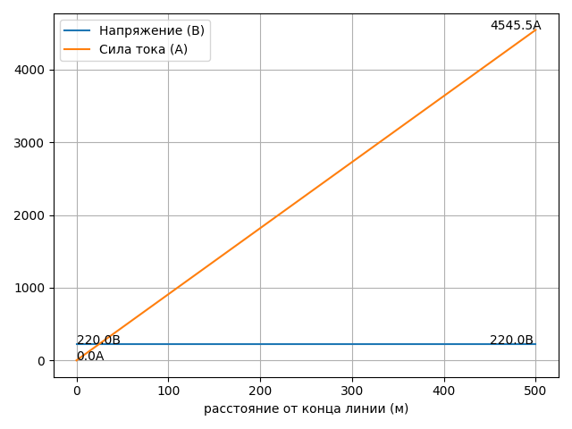График 1.1: зависимость силы тока от приближения к трансформатору без учёта потерь на одной фазе (15 кВт на дом) (сген. plot1.1.py)
В переменном токе сила тока меняется подобно синусоиде, будем считать, что он меняется по идеальной синусоиде. Тогда все выражения с использованием переменного значения силы тока будут иметь вид где — выражение, зависящие от силы тока при постоянной силе тока. Можно взять промежуток от до , так как на нём находятся все значения синуса, тогда получаем .
Найдём формулу мощности переменного тока (1.4)

(1.4)
По формуле (1.4) видно, что мощность переменного тока в 2 раза меньше, чем мощность постоянного с такой же амплитудной силой тока, а это значит, что перед вычислением простой цепи переменного тока достаточно удвоить все мощности, вычислить всё в постоянном токе, а затем обратно уменьшить мощности вдвое для получения переменных.
Вручную рассчитать все потери будет довольно сложно, поэтому для этого я буду использовать язык программирования Python и библиотеку Matplotlib.
Далее я буду производить вычисления с итерационном подходом с очень маленьким шагом, это позволит производить упрощённые вычисления с минимальной погрешностью.
Для построения графика будем считать, что напряжение у самого дальнего потребителя минимально, т. е. . Получаем график 1.2.
Из графика видно, что при предположительном максимальном потреблении в на дом необходимо подать с трансформатора напряжение в , тогда получим силу тока в и мощность в . Потери составили .
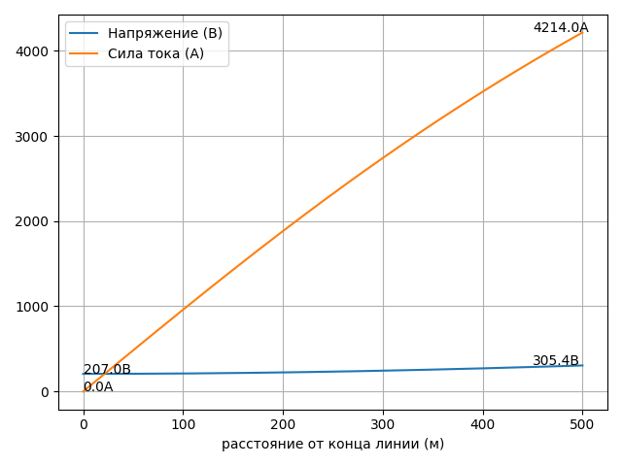График 1.2: зависимость напряжения и силы тока на одной фазе от приближения к трансформатору (15 кВт на дом) (сген. plot1.2.py)
не входит в допустимый диапазон от до , но судя по замерам — пиковое потребление может достигать на дом, так что можно рассмотреть энергопотери при разном потреблении.
Для построения графика зависимости потерь от средней потребляемой мощности достаточно для множества значений мощности произвести вычисления, аналогичные вычислениям для графика 1.2. Получаем график 1.3.
Так же можно рассмотреть случай, когда до дальнего потребителя доходит более предпочтительное напряжение, скажем, . Получаем график 1.4. Из графиков видно, что при увеличении потребления напряжение растёт почти линейно, а потери растут с увеличением производной. Так если у дальнего потребителя напряжение , то при среднем потреблении в напряжение у потребителей около трансформатора будет около , что всё ещё соответствует нормам, но всё равно негативно сказывается на технику. Накопители как раз могут помочь решить эту проблему за счёт искусственного повышения напряжения у дальних потребителей.
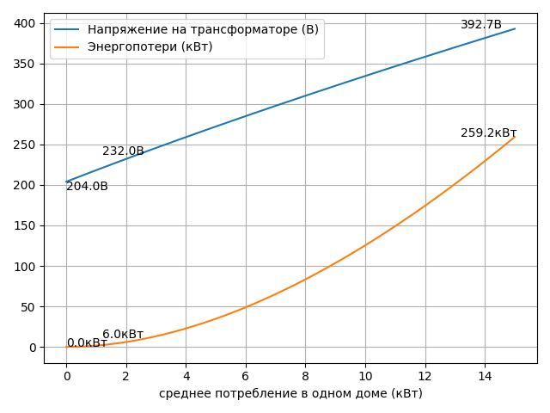График 1.3: зависимость мощности и напряжения, выходящих из трансформатора, от усреднённого потребления жилых домов (207 В) (сген. plot1.3.py)

Использование накопителей
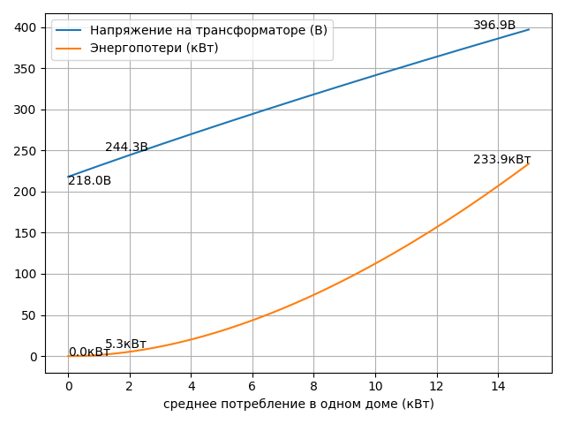График 1.4: зависимость мощности и напряжения, выходящих из трансформатора, от усреднённого потребления жилых домов (218 В) (сген. plot1.4.py)
При помощи накопителей можно снижать потери за счёт распределения нагрузки между ним и трансформатором при пиковых потреблениях. Ток на некоторые дома будет идти не с трансформатора, преодолевая значительный путь, а с накопителя, стоящего рядом. Рассмотрим схему, в которой накопитель стоит на противоположном трансформатору конце линии:
В данной схеме трансформатор и накопитель можно представить как источники постоянного напряжения, а дома и сегменты ЛЭП между ними как резисторы. Допустим, что у всех всех сегментов ЛЭП и у всех домов одинаковое сопротивление и соответственно, тогда получаем схему:
Схема 2.1
Пронумеруем все резисторы от 0 до n:
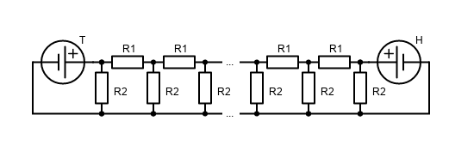Схема 2.2
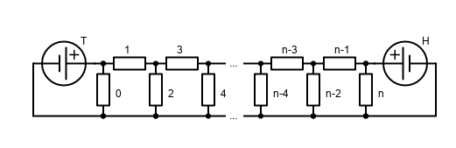
Получаем, что и .
Предположим, что во всех нечётных резисторах ток течёт к накопителю. Отрицательные значения силы тока и напряжения означают, что ток течёт в обратную сторону от предполагаемой.
По первому и второму законам Киргофа и закону Ома получаем системы:
и
(2.1)
(2.2)
– сопротивление внешней цепи для накопителя.
Подставим значения из систем (2.1) и (2.2):

При вычислении прослеживается некоторая закономерность, которая позволяет заменить некоторые члены выражения на члены последовательности . Из выражения видно, что , значит члены этой последовательности остаются постоянными при постоянных и , что означает, что их можно вычислить отдельно.
(2.3)
По формуле (2.3) можно вычислить силу тока накопителя по его напряжению и остальным находимым значениям, так же по этой формуле так же можно вычислить силу тока трансформатора, так как схема 2.2 симметрична.
На трансформаторе указано напряжение , сопротивление потребителей вычисляется по закону Ома , за номинальное напряжение у потребителей возьмём , потребляемую мощность при номинальном напряжении – , тогда получаем сопротивление . Мы имеем линию длинной в , с сопротивлением , на ней каждые расположены потребители, которые по схеме 2.2 разделяют линию на сегмента с сопротивлением . Из этой информации получаем график 2.1.
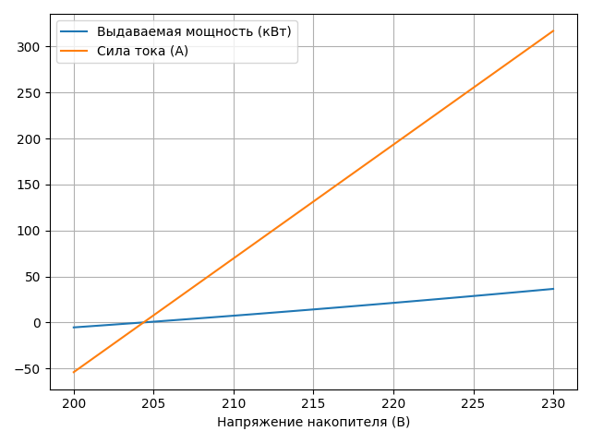График 2.1: зависимость силы тока и мощности накопителя от его напряжения (2 кВт на дом) (сген. plot2.1.py)
По графику 2.1 видно, что при ток через него не проходит, то есть цепь ведёт себя как без него, а это значит что если пересчитать график 1.2 для , то мы получим около , на деле мы получаем , что находится в пределах допустимой погрешности. Так же по графику видно, что для повышения напряжения для дальнего потребителя с недопустимых до необходимо подать с накопителя (). Рассчитав по формуле (2.3) силу тока трансформатора получаем (). Теперь можно рассчитать всю цепь по формулам из систем (2.1) и (2.2), получаем график 2.2.
Для сравнения так же можно построить график без участия накопителя, то есть когда , получаем график 2.3. Ток на трансформаторе - ().
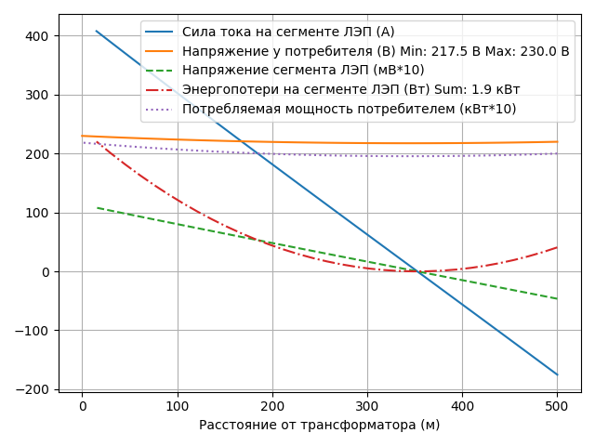График 2.2: параметры сегментов цепи энергоснабжения с накопителем (2 кВт на дом) (для отдельных значений на графике применено масштабирование) (сген. plot2.2.py)
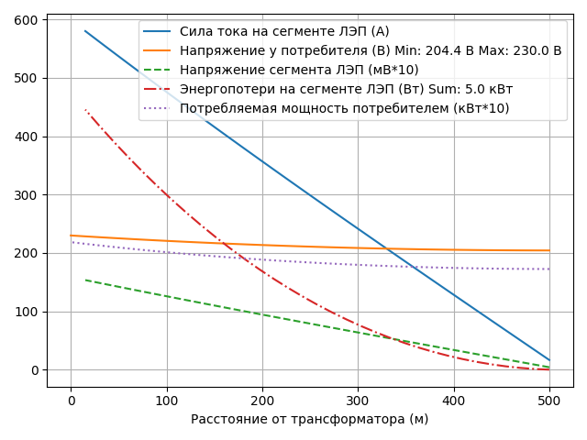График 2.3: параметры сегментов цепи энергоснабжения без накопителя (2 кВт на дом) (для отдельных значений на графике применено масштабирование) (сген. plot2.3.py)
В обоих графиках напряжение около трансформатора равно , что подтверждает верность вычислений. Без накопителя потери всего на больше, чем с ним, но напряжение опускается до недопустимых , а с накопителем напряжение падает до , что является вполне допустимым значением.
Для функционирования накопителя его так же необходимо заряжать, а при зарядке он выступает в качестве потребителя. Лучше всего его заряжать ночью для минимизации энергопотери, так как в это время потребление минимально, а потери растут в квадратичной зависимости, то есть быстрее, чем потребление. Согласно моим измерениям потребление ночью опускается ниже на протяжении более 8 часов, тогда рассчитав сопротивление получаем . Произведя вычисления по формуле (2.3) получаем график 2.4 .
По графику 2.4 видно, что если накопитель будет снижать напряжение до , то он будет заряжаться с мощностью в , что более чем достаточно, ведь за ночь он может зарядиться на . Посчитав разность между энергопотрей при зарядке накопителя и без него получаем число близкое к нулю, что означает, что мы практически ничего не теряем при зарядке.

Экономическая выгода
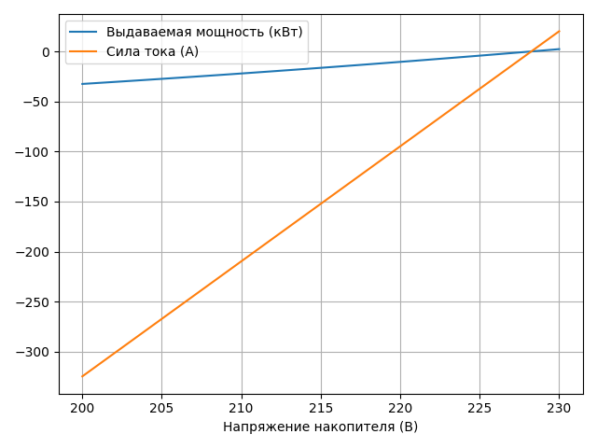График 2.4: зависимость силы тока и мощности накопителя от его напряжения (500 Вт на дом)(сген. charge2.1.py)
Будем считать, что 1 час в день все дома потребляют по , тогда в день будет экономиться по стоимостью в . Для этих целей хватит накопителя ёмкостью в стоимостью в $2500, что в переводе на рубли — . Получаем окупаемость за года, что является слишком большим сроком, но накопитель так же выравнивает напряжение, что ликвидирует потенциальные убытки, что в некоторых случаях может обеспечить окупаемость.

Глава 3: Надёжность энергосети

Накопитель как источник резервного питания
Из издания «Концепция обеспечения надёжности в электроэнергетике» можно сделать вывод, что проблема обеспечения надёжности энергосети довольно актуальна, особенно сейчас, когда наблюдается значительное потребление электроэнергии вследствие развития новых технологий.
Во внешней энергосети могут произойти сбои, которые приведут к недостаточному или отсутствующему энергоснабжению потребителей, в этих случаях можно использовать накопители в качестве резервного источника питания на время проведения работ по обеспечению снабжения. Особенно это может пригодиться, если среднее потребление значительно вырастет, а ЛЭП не будет рассчитана на такие мощности, как и было в рассмотренном примере, что приведёт к значительному снижению напряжения и значительным убыткам на судебные разбирательства. Подобная практика была уже не раз [5.] [6.] [7.]. Данные убытки значительно превышают стоимость накопителя, указанного выше, что означает, что он может окупиться подобным образом.

Вывод
Накопители сами по себе практически не окупаются, но они могут помочь избежать значительных затрат из-за плохого качества энергоснабжения, а так же повысить надёжность всей энергосети в целом.

Список источников
- Об утверждении глав Правил устройства электроустановок: Приказ от 20 июня 2003 г. № 242 // Минэнерго РФ
- Об утверждении Правил недискриминационного доступа к услугам по передаче электрической энергии и оказания этих услуг: Постановление Правительства РФ от 27 декабря 2004 г. № 861
- Официальный сайт Python. URL: https://python.org
- Официальная документация Matplotlib. URL: https://matplotlib.org/
- Решение № 2-2/2020 2-2/2020(2-446/2019;)~М-352/2019 2-446/2019 М-352/2019 от 14 января 2020 г. по делу № 2-2/2020 URL: https://sudact.ru/regular/doc/pju7yQPFcKdt/
- Решение от 22 января 2020 г. по делу № А03-16254/2017 URL: https://sudact.ru/arbitral/doc/sVQtcLwcu8W8/
- Решение от 24 октября 2018 г. по делу № А33-8332/2018 URL: https://sudact.ru/arbitral/doc/wvZt2ZpYZ3oO/
- Воропай Н. И. Концепция обеспечения надёжности в электроэнергетике. / Воропай Н. И., Ковалёв Г. Ф., Кучеров Ю. Н. и др. – М.: ООО ИД «ЭНЕРГИЯ», 2013. 212 с. URL: https://isem.irk.ru/upload/iblock/db8/db89baabf0c37cf83bfb08d768ffc6fe.pdf

Приложения
Все приложения к работе можно найти в репозитории Github: https://github.com/NanzeRT/sirius-project.

Схема ЛЭП и электроснабжения России. URL: https://frexosm.ru/power/
Приказ Минэнерго РФ от 20 июня 2003 г. № 242 "об утверждении глав Правил устройства электроустановок"
https://arxiv.org/pdf/1702.08065.pdf
Gradient Kilby. Водородный накопитель для долгосрочного хранения энергии. URL: https://www.gradientkilby.ru/vozobnovlyaemye-istochnik-energii/vodorodnyy-nakopitel-dlya-dolgosrochnogo-khraneniya-energiya/ (Дата обращения 10.09.2020)
BloombergNEF, Battery Pack Prices Cited Below $100/kWh for the First Time in 2020, While Market Average Sits at $137/kWh URL: https://about.bnef.com/blog/battery-pack-prices-cited-below-100-kwh-for-the-first-time-in-2020-while-market-average-sits-at-137-kwh/
Газета "Коммерсантъ" №21/П от 08.02.2021, стр. 1 URL: https://www.kommersant.ru/doc/4681667
Постановление Правительства РФ от 27 декабря 2004 г. № 861 «Об утверждении Правил недискриминационного доступа к услугам по передаче электрической энергии и оказания этих услуг»
Официальный сайт Python. URL: https://python.org
Официальная документация Matplotlib. URL: https://matplotlib.org/
- Воропай Н. И. Концепция обеспечения надёжности в электроэнергетике. / Воропай Н. И., Ковалёв Г. Ф., Кучеров Ю. Н. и др. – М.: ООО ИД «ЭНЕРГИЯ», 2013. 212 с. URL: https://isem.irk.ru/upload/iblock/db8/db89baabf0c37cf83bfb08d768ffc6fe.pdf

